**青之.质检**

**网上受理**

**受理流程指南**

目录

第1章 系统界面布局介绍 3

1.1 登录界面 3

1.2 个人中心 3

第2章 流程介绍 5

2.1 注册账号信息 5

2.2 添加个人样品信息 5

2.3 添加样品到送检车 6

2.4 选择送检车中的样品，建立送检单 7

2.5 确认并提交送检单 8

2.6 送样品到质检院 9

2.7 查看已送样未完成的送检单 10

2.8 查看已完成的送检单 10

2.9 查看、下载样品报告 11

# 第1章 系统界面布局介绍

对青之.质检网上受理系统通用的界面布局区域介绍如下：

## 1.1 登录界面

浏览器中输入系统的访问地址，进入系统的登录界面，如下图所示：

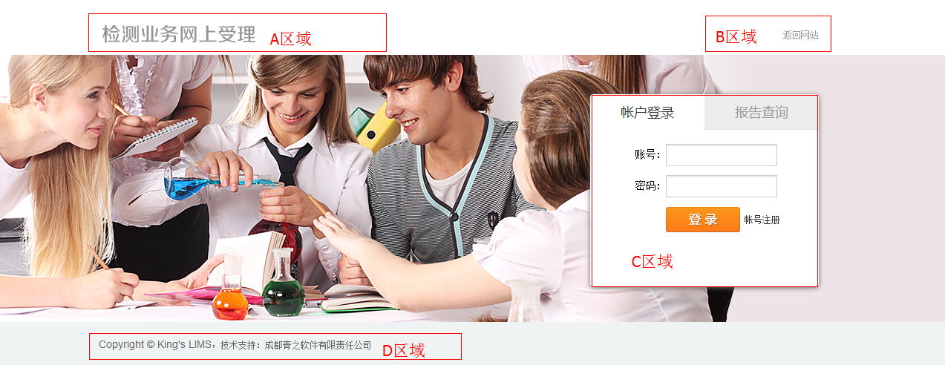

A区域：青之.质检网上受理系统的图标。

B区域：点击“返回网站”可回到质检院的网站。

C区域：登录区域，点击“账号注册”条状到账号注册页面，点击“报告查询”选择卡，跳转到报告查询入口。

D区域：技术支持的联系方式。

## 1.2 个人中心

人员登录账号后都有个人中心，根据当前人员的权限展示相关的样品信息，界面如下图所示：

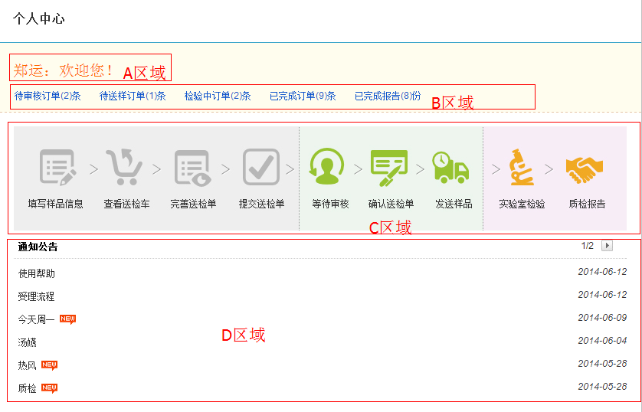

A区域：个人信息显示。

B区域：企业用户各状态送检单数量的统计，点击各状态送检单数量进入相应操作模块。

C区域：流程演示图。

D区域：通知公告。

# 第2章 流程介绍

每一个新的企业用户都需要有一个账号，可以自己注册，质检院审核，也可以由质检院建立账号。必须是审核通过了的用户才可以将送检单提交至质检院。

## 2.1 注册账号信息

点击登录页面“账号注册”，进入到账号注册界面，如下图所示：录入信息，点击“注册”。

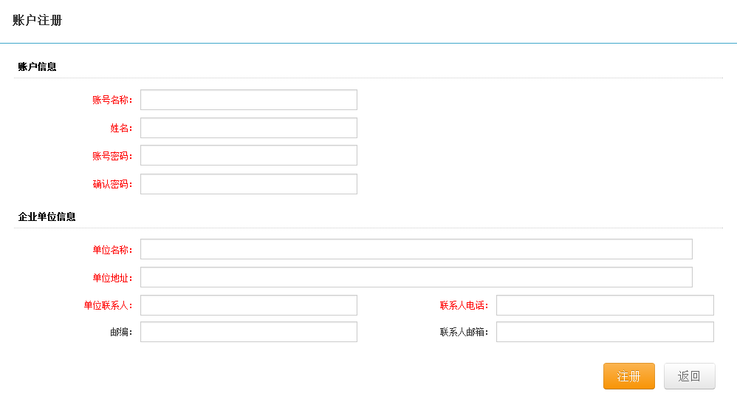

注册成功之后，进入系统。

## 2.2 添加个人样品信息

点击“我要送检”或“样品中心”，进入到详情页面之后，点击“”进入到添加样品的页面，如下图所示：录入样品信息，点击“保存”。

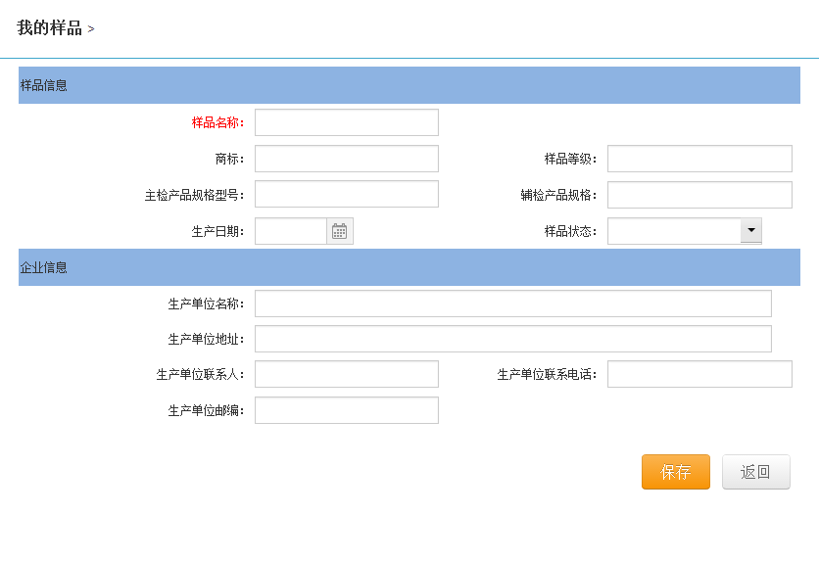

## 2.3 添加样品到送检车

点击“我要送检”或“样品中心”，进入到样品大列表页面，点击样品上的“我要送检”进入到送检信息录入页面，如下图所示：录入样品的送检信息，点击“添加到送检车”。

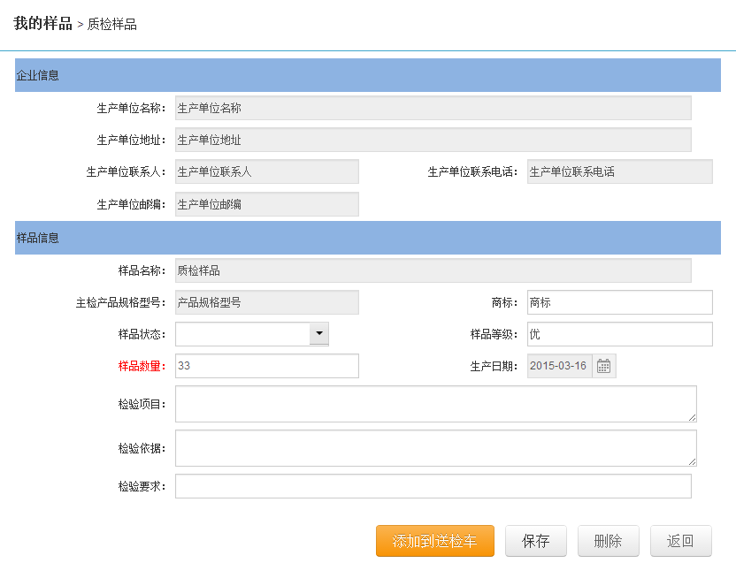

## 2.4 选择送检车中的样品，建立送检单

点击“送检车”，进入到送检车大列表页面，选择要送检的样品，点击“确认送检样品”，进入到送检单的填写页面，如下图所示：

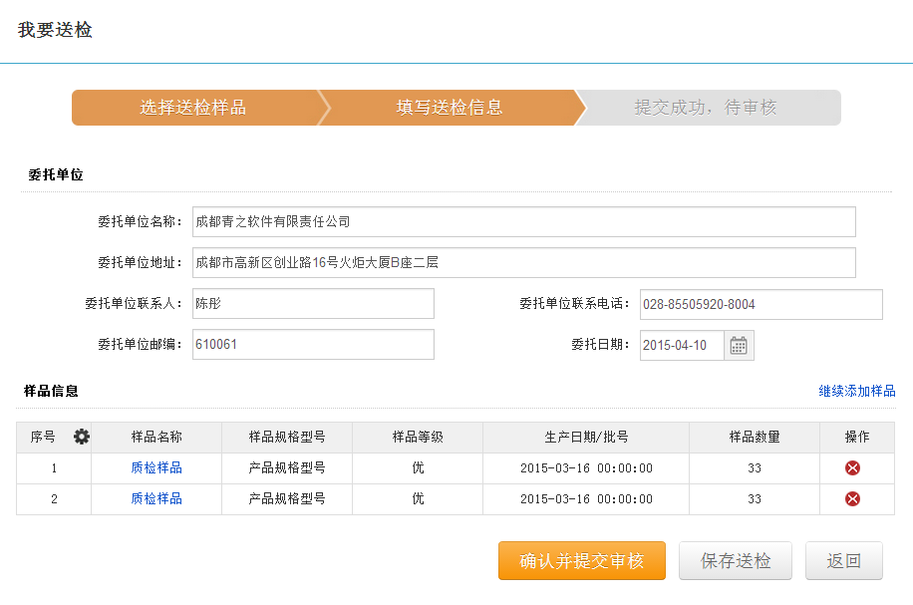

## 2.5 确认并提交送检单

点击“未提交”，进入到未提交大列表页面，选择要提交的送检单，点击“送检”，进入到送检单的填写页面，如下图所示：录入送检单信息，点击“确认并提交审核”。



## 2.6 送样品到质检院

点击“待送样”，进入到待送样大列表页面之后，点击“详情”进入到送检单详情页面，可以打印委托单，如下图所示：

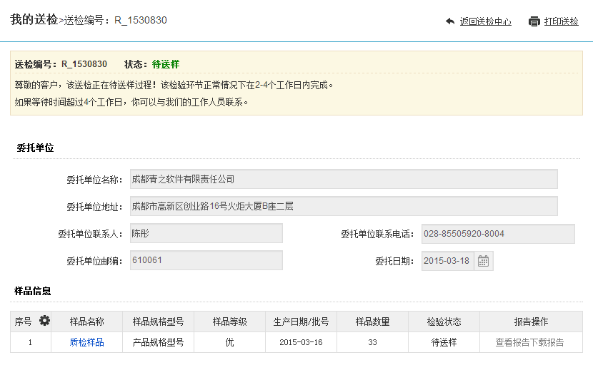

## 2.7 查看已送样未完成的送检单

点击“检验中”，进入到检验中大列表页面之后，点击送检单号或“详情”进入到送检单的页面，如下图所示：

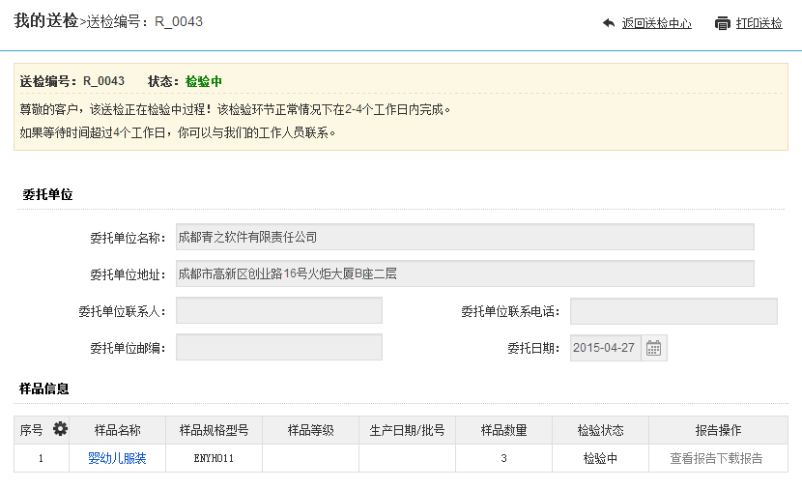

## 2.8 查看已完成的送检单

点击“已完成”，进入到已完成大列表页面之后，点击送检单号进入到送检单的页面，如下图所示：

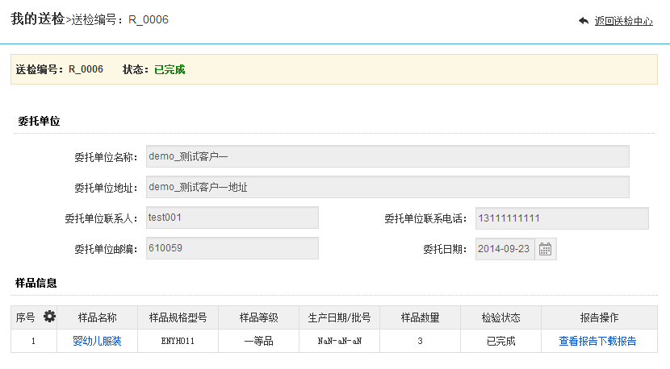

如果觉得送检单的检验结果有问题，可以点击“重检”，重新建立送检单。

## 2.9 查看、下载样品报告

第一种：

点击“已完成”，进入到已完成大列表页面之后，点击送检单号进入到送检单的页面，点击样品列表上的“查看报告”和“下载报告”；

第二种：

点击“报告中心”，进入到报告大列表页面，选择报告，点击“查看报告”，进入到报告预览页面，点击“下载PDF”下载报告的PDF文档。